问题一、两台kylin节点：是如何实现双活的？比如说节点1挂了，如何让节点2去代替？是要安装Nginx么？

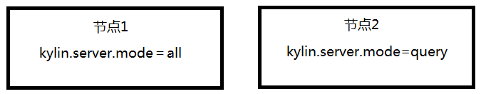

问题二、比如两节点都安装Nginx，Nginx也要两个节点都装么？如果只装节点1，那么节点1挂了，kylin是不是就不能用了，如果装两个节点，Nginx能实现自身的双活或者主备么？

